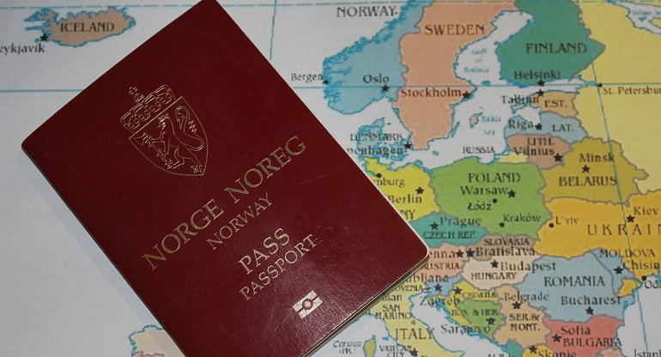

Forslag til fullmakt:

Jeg, (navn), fødselsnummer (11 sifre), gir.....................(navn, fødselsnummer på personen(e) som har ansvar for den mindreårige) fullmakt til å ha ansvaret for min sønn / datter (navn, fødselsnummer) fra.....(dato) til.....(dato) under opphold i følgende land.............(aktuelle land føres inn). Jeg kan nås på telefonnummer:..........................(telefonnummer med landkode).

I, (navn, fødselsnummer), hereby confirm that I have authorized .......................... (navn, fødselsnummer på personen(e) som har ansvar den den mindreårige) to have the full responsibility for my son / daughter (navn, fødselsnummer) from ................(dato) to..................(dato) while travelling in the following countries....................(aktuelle land føres inn). I can be reached on phone no: (telefonnummer med landkode).

Sted, dato, underskrift

(hentet fra UDs reiseinformasjon på regjeringen.no)

